|  |  |  |
| --- | --- | --- |
| escudofi_color_m2008_jpg | **Carátula para entrega de prácticas** | |
| Facultad de Ingeniería | | Laboratorios de docencia |

Laboratorio de computación . Salas A Y B

|  |  |
| --- | --- |
| Profesor: | Claudia Rodríguez Espinoza |
| Asignatura: | Fundamentos de programación |
| Grupo: | 1104 |
| No de Práctica(s): | N° 12 |
| Integrante(s): | Romero Bernal Rocío Fabiola |
|  |  |
|  |  |
|  |  |
| No. de Equipo de cómputo empleado: | N° 42 |
| Semestre: | 2019-1 |
| Fecha de entrega: | 05/10/18 |
| Observaciones: |  |
|  |  |

CALIFICACIÓN: \_\_\_\_\_\_\_\_\_\_\_\_\_\_\_

PRACTICA 12: “Funciones”

Objetivo: Elaborar programas en C donde la solución del problema se divida en funciones. Distinguir lo que es el prototipo o firma de una función y la implementación de ella, así como manipular parámetros tanto en la función principal como en otras.

A la hora de elaborar un programa es muy común el uso de ciertas funciones que nos permitan realizar tareas específicas durante la ejecución del programa; estas se encontraran dentro de la función main o función principal, la cual es fundamental para usar el resto de las funciones secundarias y será quien inicie la ejecución de la estructura planteada en el archivo fuente; no obstante, a medida que incluyamos más funcione el programa se volverá mucho más largo haciendo más difícil su comprensión. No obstante ante este caso, se cuenta con la alternativa de dividir el programa en dos o más funciones, para separar los argumentos del programa, de la parte operativa del mismo y así volver mucho más simple la sintaxis de la función principal.

Aunque esta forma de programar incluye sus propias reglas de operación, siendo una de ellas la declaración o firma de las funciones secundarias que vamos a utilizar la cual sigue la siguiente estructura: valor retorno nombre(parámetros), donde el nombre es la forma como se le va a identificar a la función, el valor retorno el tipo de dato que se va a regresar a la función que este llamando a esta segunda función y los parámetros que son las variables con las que va a trabajar la función declarada, los cuales son opcionales. Ahora bien en este ámbito, el tipo de variables que utilicemos será fundamental para saber si será o no necesario incluir los parámetros dentro de las funciones declaradas; siendo de esta manera, las variables se dividen en dos tipos: globales, aquellas que pueden ser utilizadas por cualquier función y continúan existiendo aun después de que la función llega a su fin y las locales las cuales una vez de que la función (donde fueron declaradas) llega a su fin, pierden su valor y se destruyen.

Además, también es posible incluir parámetros dentro de la función principal y gracias a ello podemos agregar más argumentos al programa desde una aplicación externa (como símbolo del sistema). Por otra parte si definimos un elemento como un elemento del tipo estático, es posible vincular dos programas completamente distintos. Y esto sucede porque cuando se declara una variable como del tipo estático, esta se guardara en la memoria desde su creación y así se mantendrá hasta que el programa llegue a su fin, sin embargo solo se podrá acceder a ella dentro del mismo archivo de ahí que la única condición para vincular dos programas sea, incluir a ambos programa dentro de un mismo proyecto que permita vincularlos durante la ejecución de los mismos.

ACTIVIDAD 1 “El cubo de un número”

Ya con anterioridad se había elaborado un programa que pidiera un número cualquiera y elevara dicho número al cubo, todo esto descrito dentro de una sola función principal. Pues bien, en esta sesión hemos vuelto a utilizar el modelo que seguimos en aquel programa, con la diferencia de que en esta ocasión, se dividió al programa en dos funciones diferentes, para en una de ellas, pedir un número cualquiera y en la segunda elevar dicho numero al cubo. No obstante, este se pudo realizar, además del primer modelo realizado, de dos maneras distintas; una con declaración de parámetros y la segunda sin la declaración de estos. En la primera forma, se utilizaron los dos tipos de variables, una variable global y otra variable local; la primera como el número que introduce el usuario a la computadora, y la segunda para guardar el valor de la primer variable elevada al cubo.

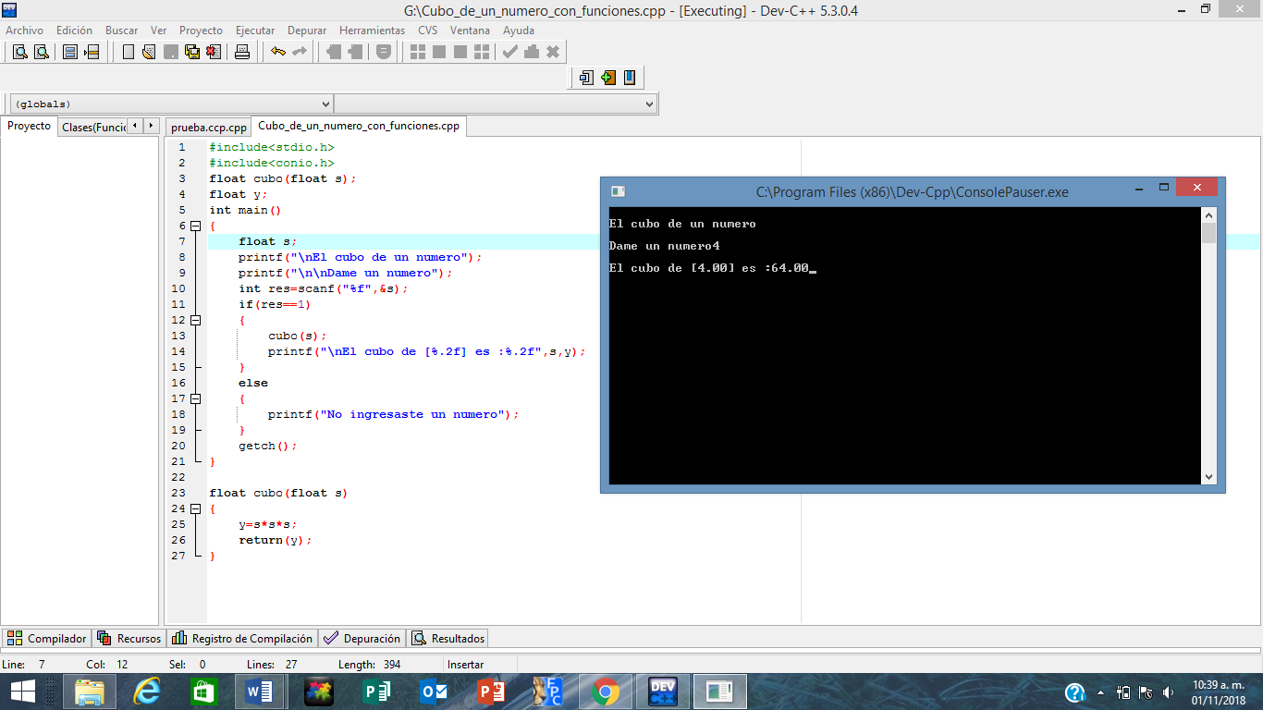

Y de la segunda forma, utilizando solo variables globales que pueden ser usadas por cualquier función dentro del programa, sin la necesidad de declarar los parámetros dentro de la función cubo.

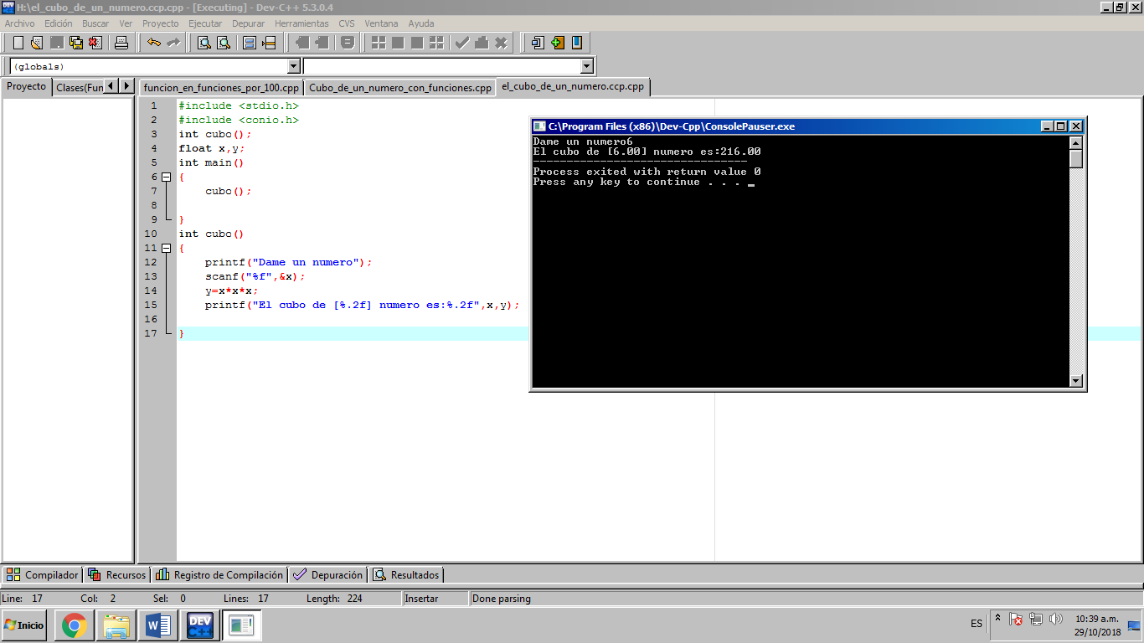

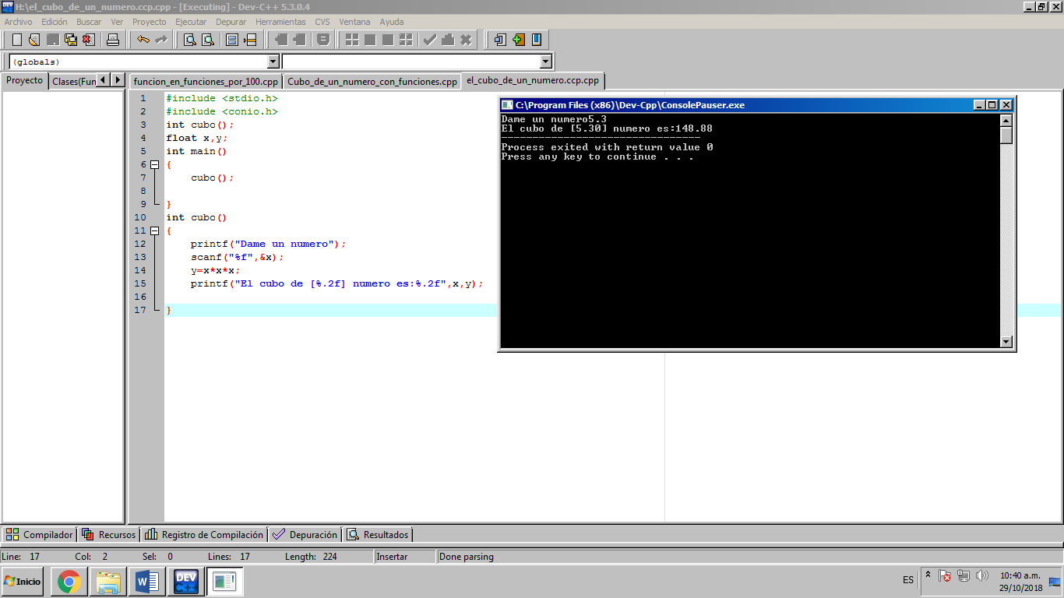

ACTIVIDAD 2 : “Una funcion dentro de otra funcion”.

En el siguiente programa no solamente la funcion main, manda a llamar a otra funcion, si no que a su vez esta misma funcion manda a llamar a una tercera funcion realizando un procedimiento regresivo. Se dice regresivo ya que la tercera funcion es quien pide el valor de la variable (quien en este caso es “x”), luego esta regresa el valor a la segunda funcion quien imprime el valor que se la haya asignado a la variable y regresa el valor a la funcion principal, la cual recibe el valor y lo multiplica por 100, imprimiendo el producto de dicha multiplicacion.

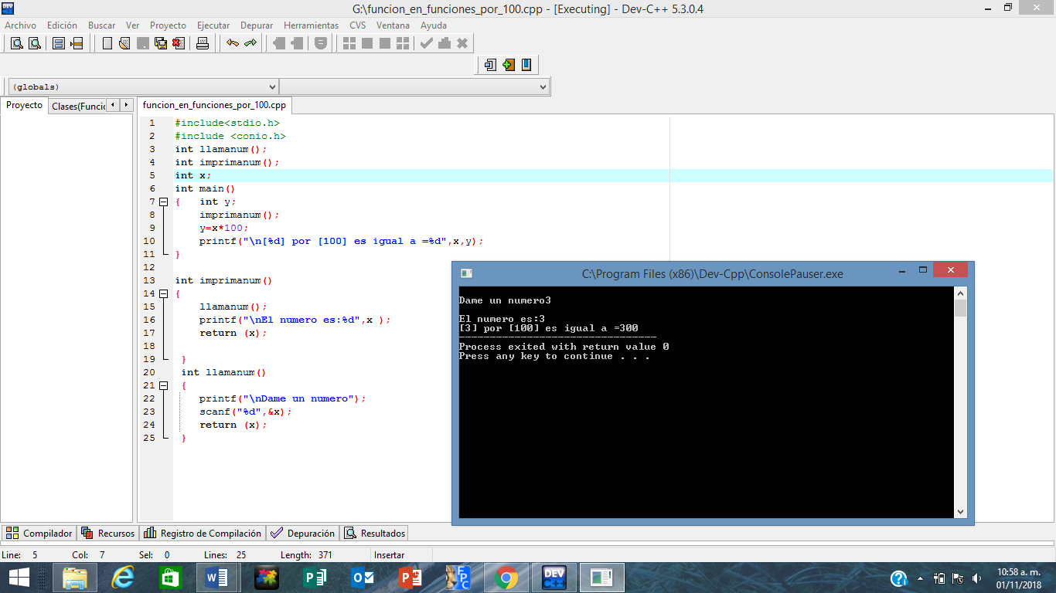

ACTIVIDAD 3: “Calculadora con funciones”.

Finalmente en este último programa utilizando la función switch se realizó un programa que nos permitiera realizar las cuatro operaciones básicas que existen (suma, resta, multiplicación y división) y gracias al uso de funciones secundarias, fue posible separar los diferentes casos operativos de la variable en otra función llamada operaciones. De esta manera solamente se escribió en la función principal el menú de las operaciones disponibles y el resultado de la operación que fuera a ser efectuada mandando a llamar el resultado obtenido en la segunda función. Aquí todas las variables fueron globales, por ello la declaración de parámetros no fue obligatoria.

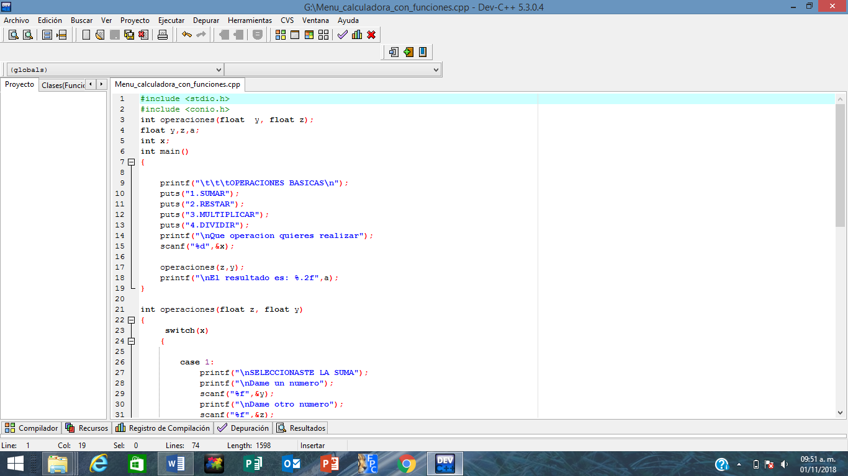

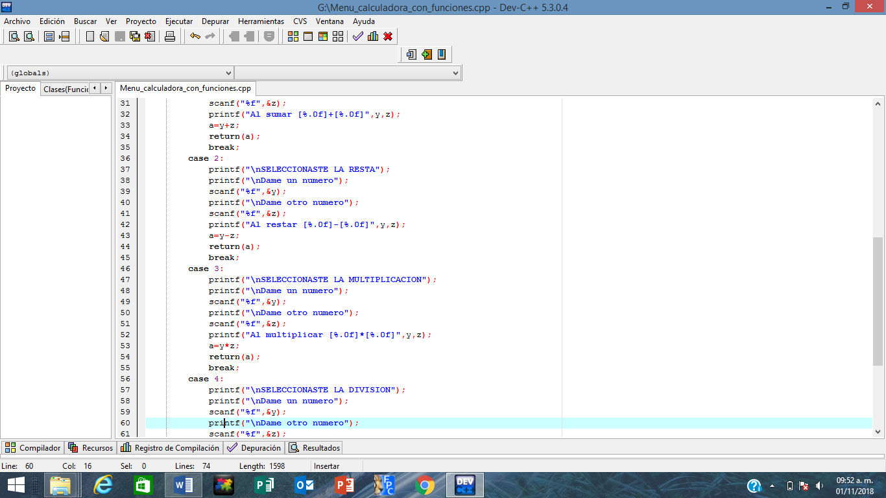

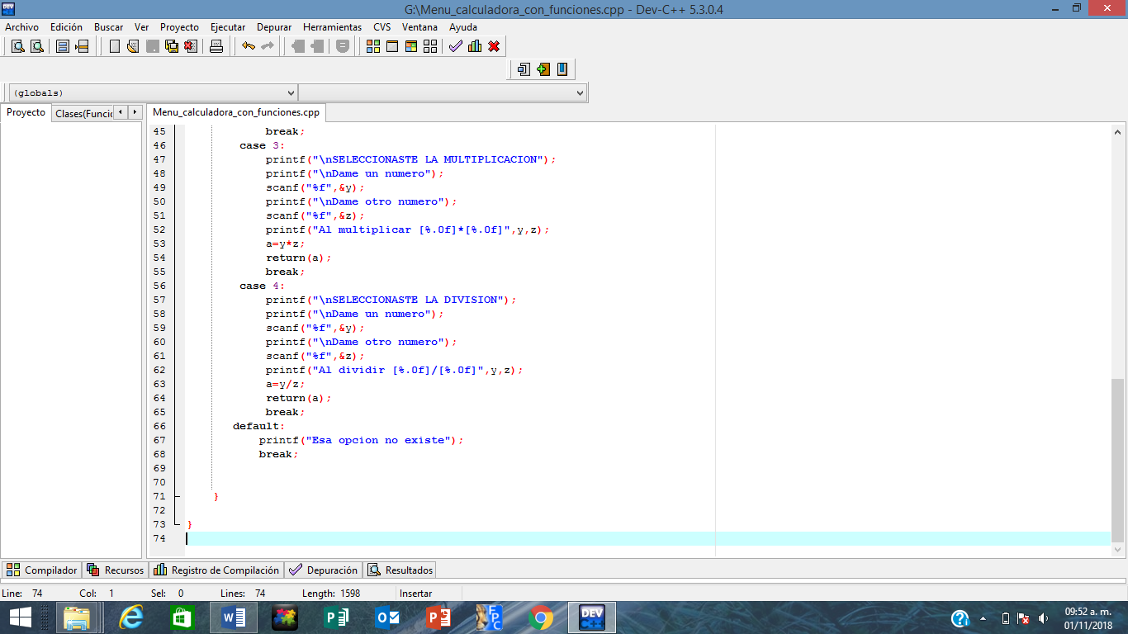

Sumar

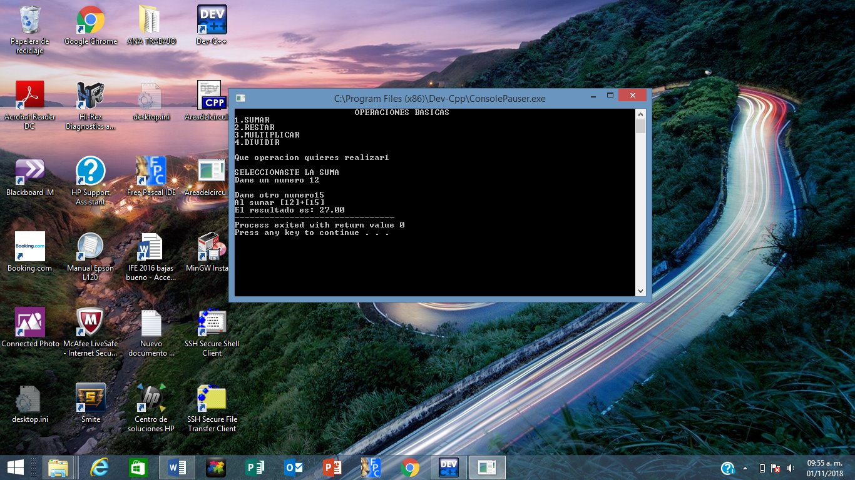Restar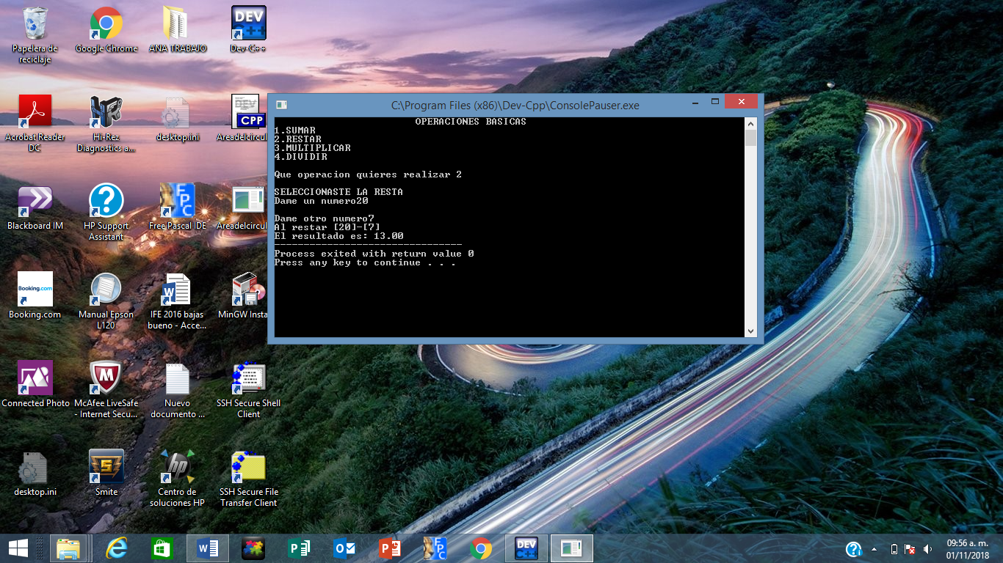

Multiplicar

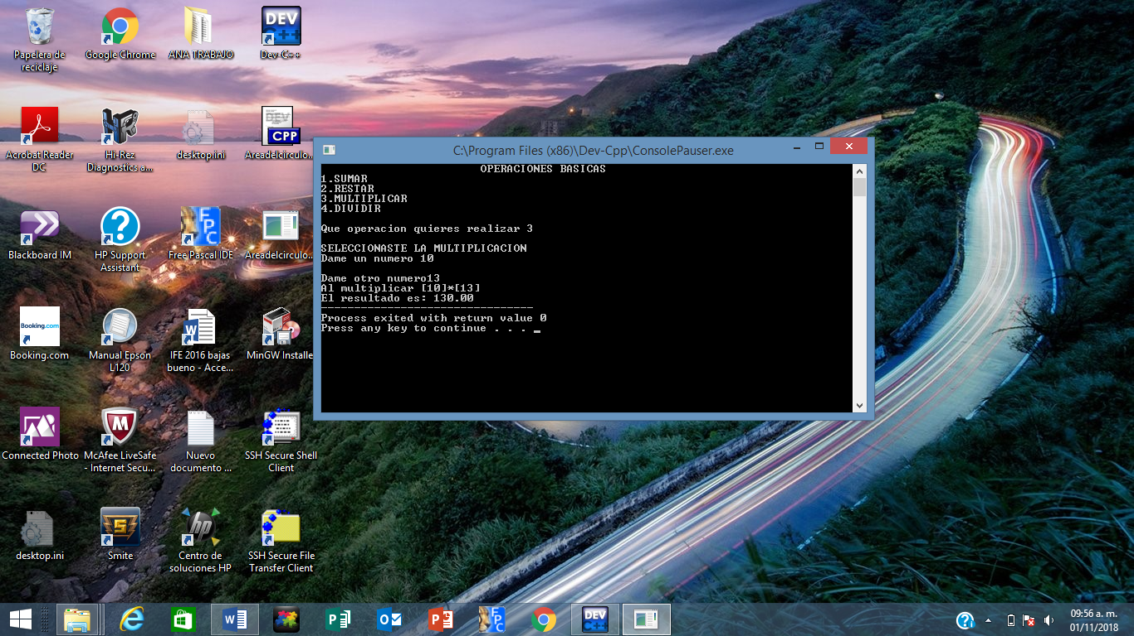

Dividir

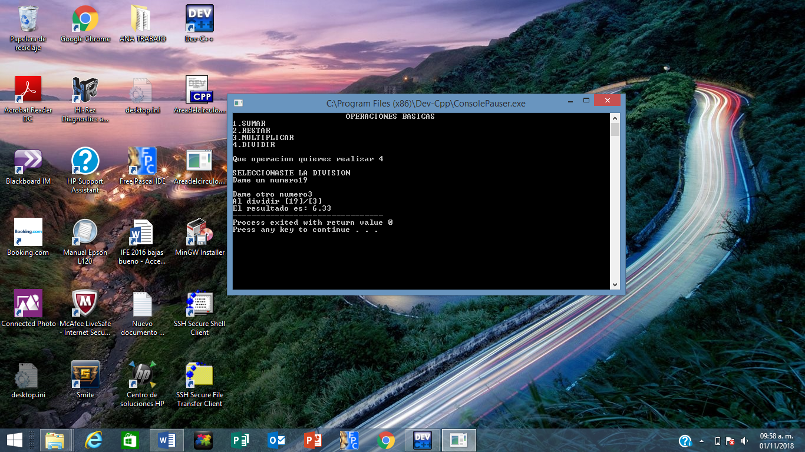

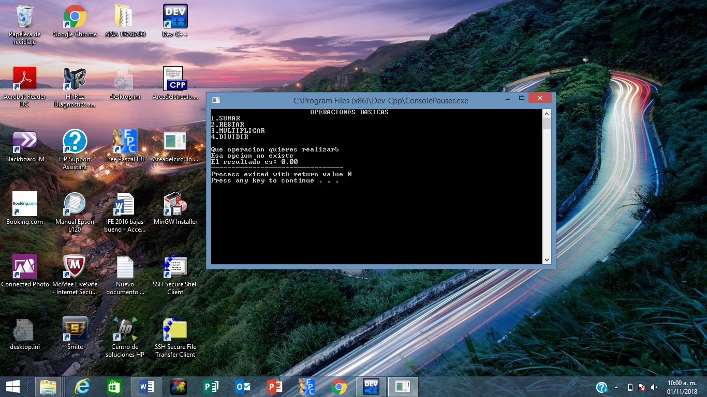

COCLUSIONES:

Cuando un programa utiliza una o más funciones además de la función main, es importante observar el tipo de variable que se está utilizando, pues muchas veces aunque el planteamiento de la estructura divida en funciones sea correcto, sobre todo el uso de una variable local puede ocasionar que el valor de la variable desaparezca cuando la función en donde fue declarada llegue a su fin y en el resultado aparezca un cero, en lugar del resultado que deberíamos obtener.